**CSS8_TRANSFORMACIONS, TRANSICIONS I ANIMACIONS:**

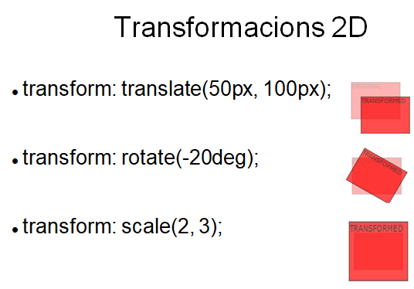

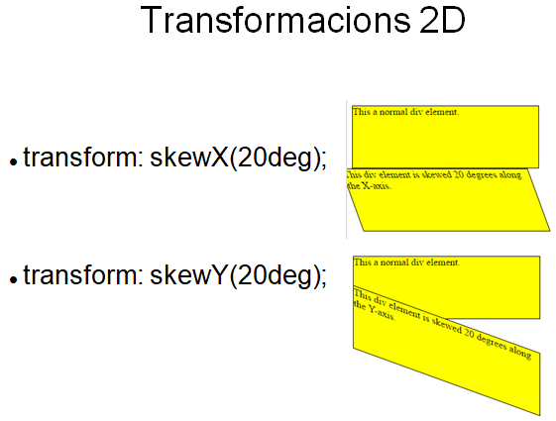

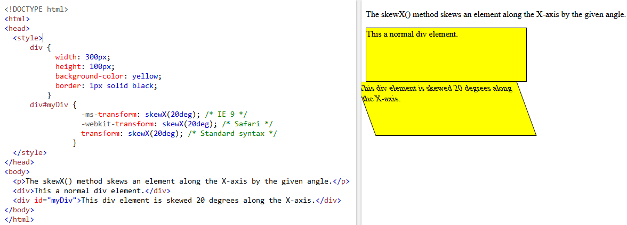

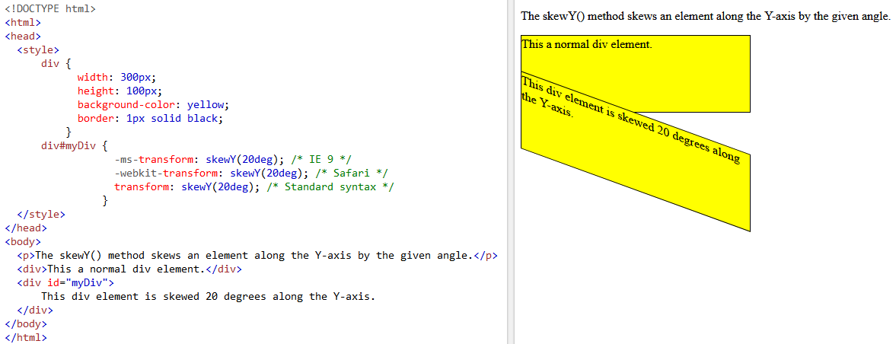

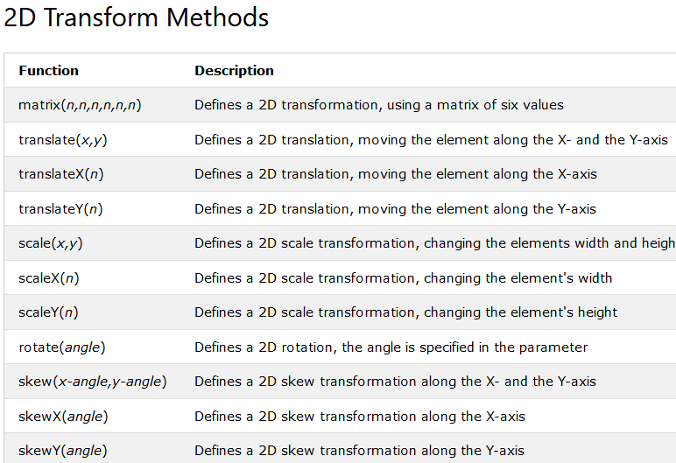

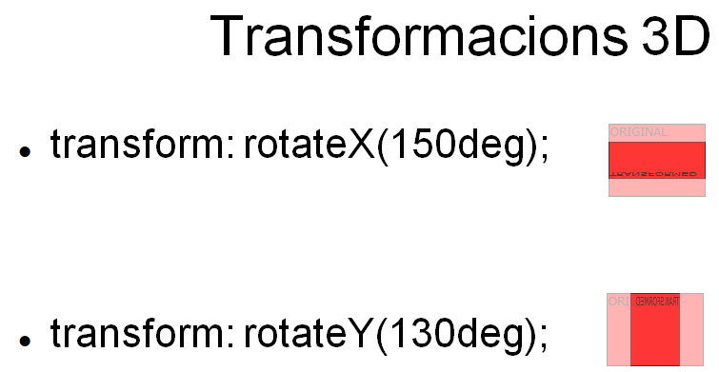

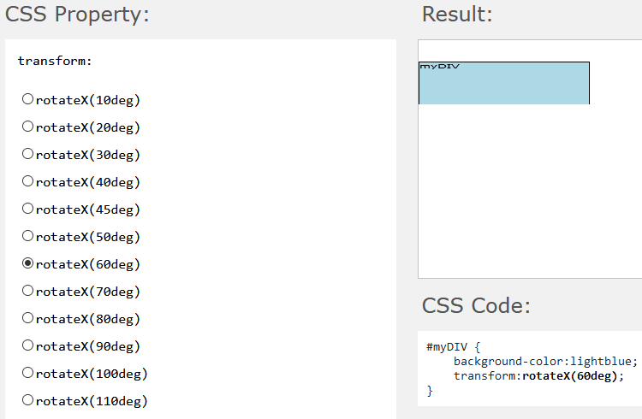

URL: <https://www.w3schools.com/cssref/playit.asp?filename=playcss_transform_rotatex>

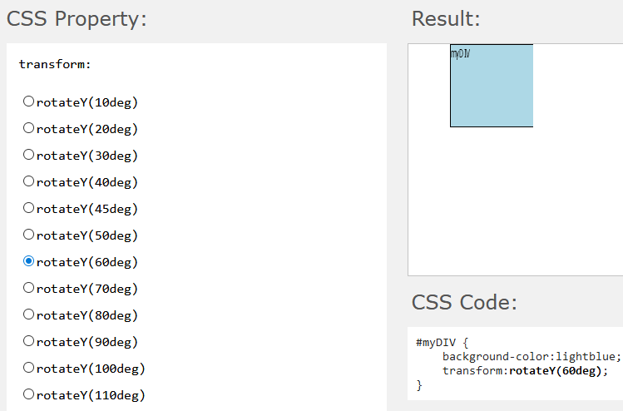

URL: https://www.w3schools.com/cssref/playit.asp?filename=playcss_transform_rotatey

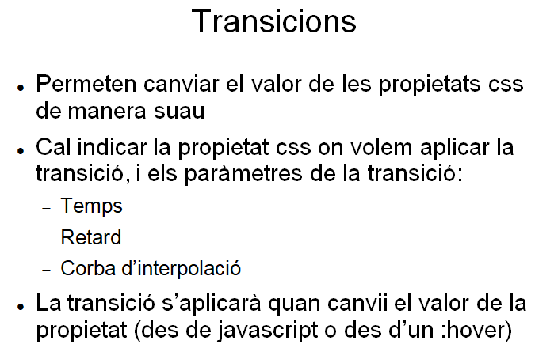

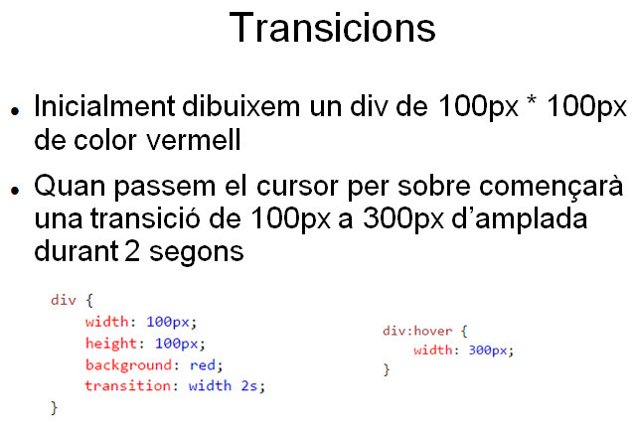

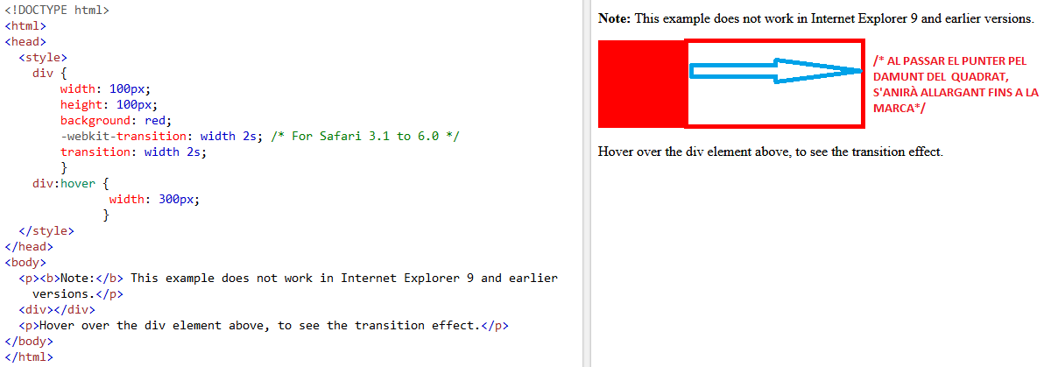

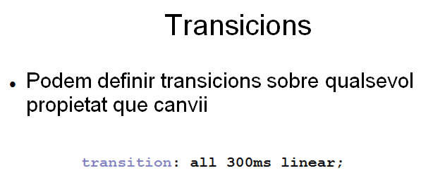

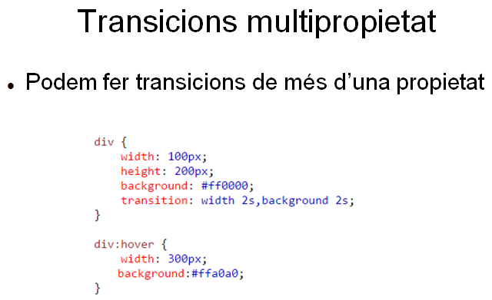

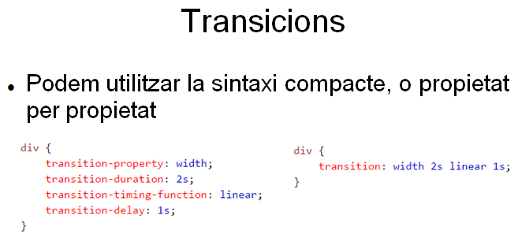

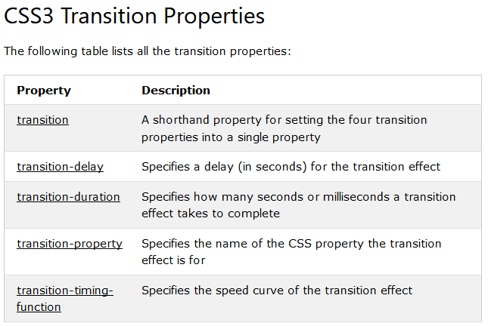

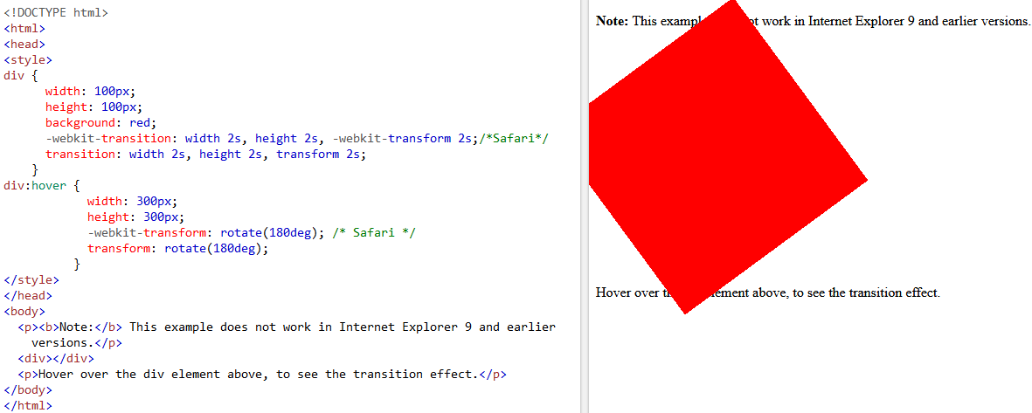

<https://www.w3schools.com/css/tryit.asp?filename=trycss3_transition_transform>

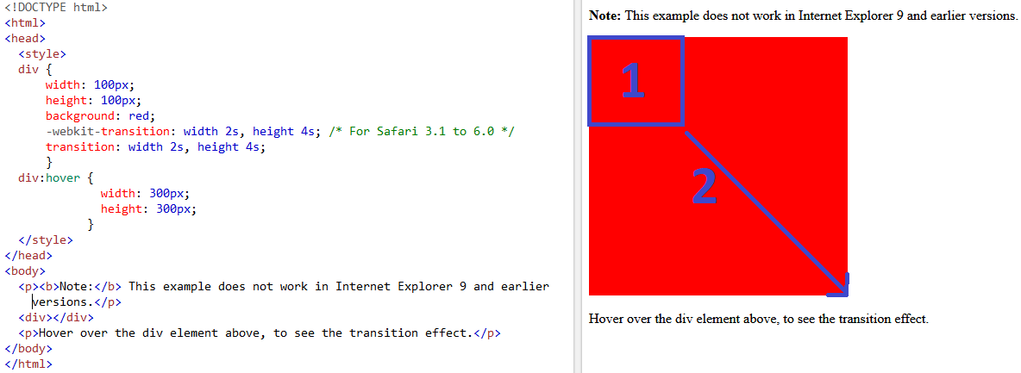

<https://www.w3schools.com/css/tryit.asp?filename=trycss3_transition2>

**NOTA:** Vigileu amb les versions dels navegadors I comproveu les compatibilitats dels CSS amb els navegador/s que utilitzeu….

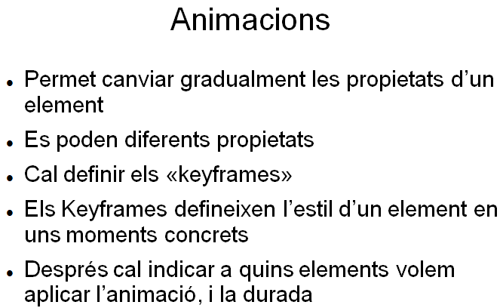

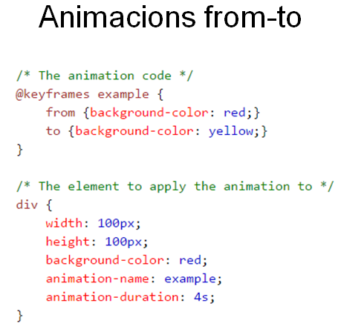

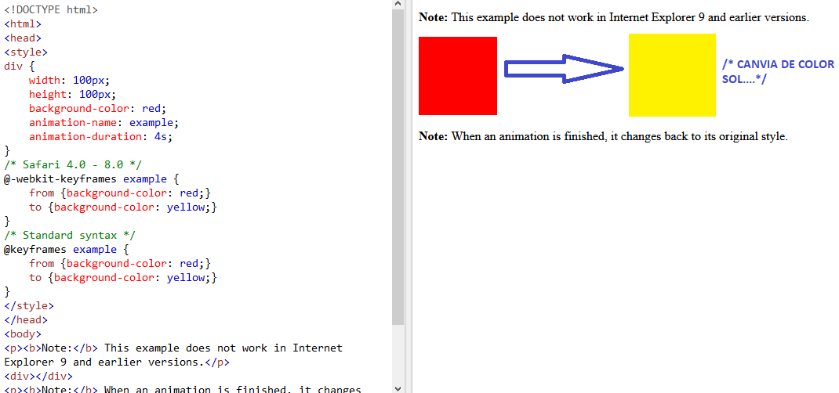

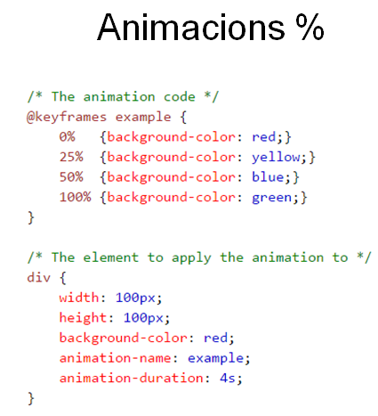

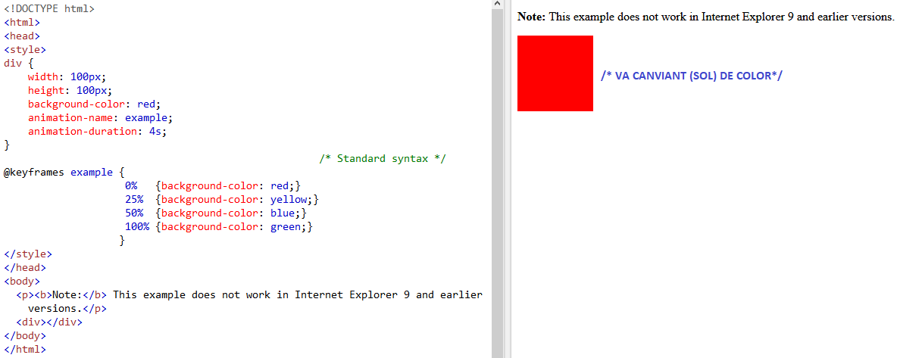

<https://www.w3schools.com/css/tryit.asp?filename=trycss3_animation2>

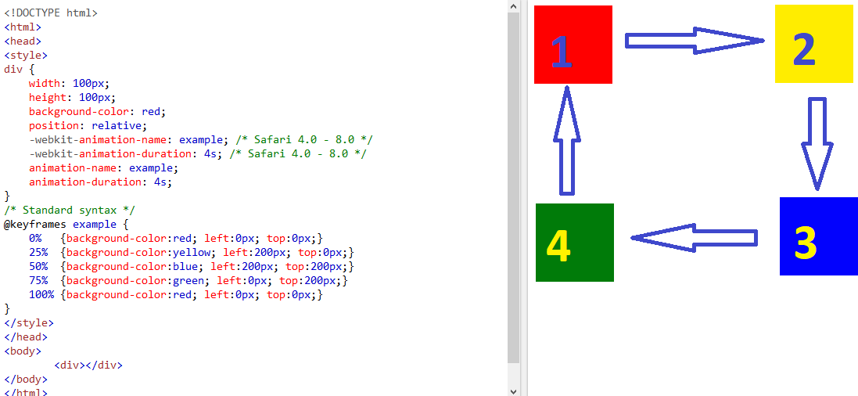

<https://www.w3schools.com/css/tryit.asp?filename=trycss3_animation3>

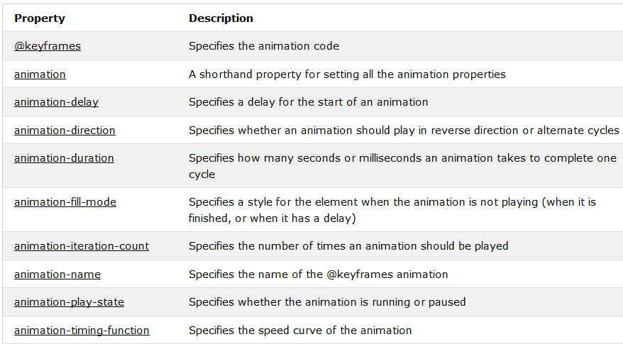

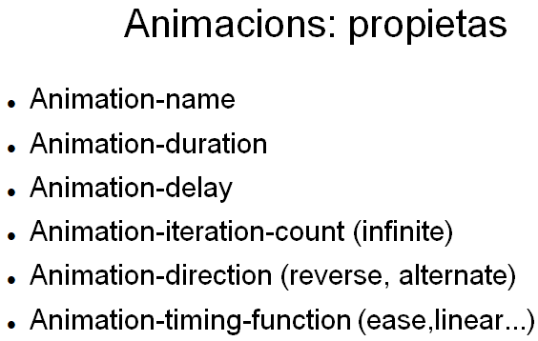

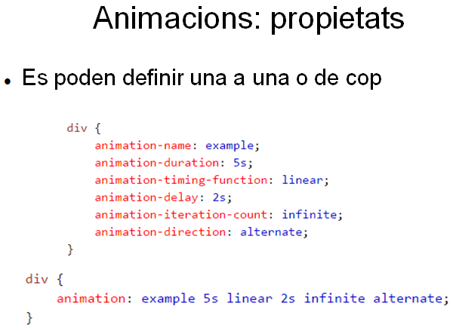

**EXERCICI:**

REALITZAR EL MATEIX MENU AMB LES RESPECTIVES ANIMACIONS. ELS ENLLAÇOS NO HAN DE PORTAR A CAP LLOC.  
DISPOSEU,DE:  
**- VIDEO EXPLICATIU DE COM HA DE SER**("*MenuAnimation.mp4*").  
**- PER PODER-HO FER, DISPOSEU DE LES IMATGES PER CREAR L'ANIMACIÓ** ("*MenuAnimation_.zip*").

